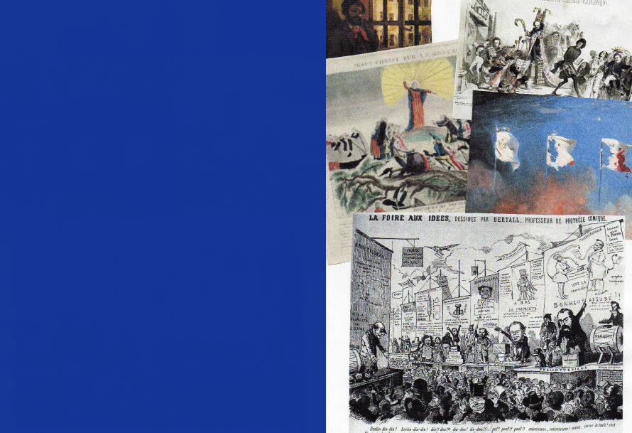
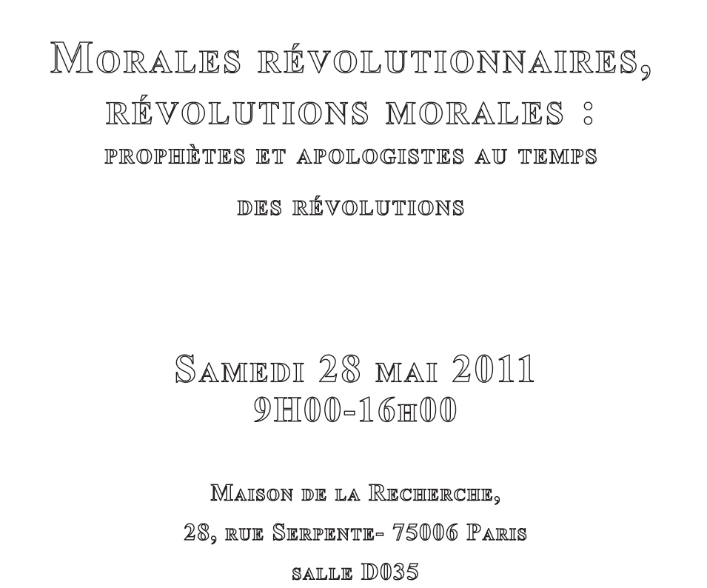

Chaque révolution semble annoncer une période de régénération morale pour nombre d’acteurs. Ainsi des philosophes, des historiens, des hommes politiques conservateurs, libéraux et socialistes, se font les interprètes de l’événement et, pour
certains, mettent en lumière la faillite de l’entreprise révolutionnaire française du fait de son immoralité ou de ses difficultés à mettre en pratique une nouvelle religion (du progrès, de l’humanité).
Comme l’écrit Michel de Certeau, à propos de l’étatisation et de la laïcisation à l’œuvre aux XVIIe et XVIIIe siècles, « chaque fois que les références normatives d’une société fléchissent », « la moralité reflue vers l’acte individuel » ( L’Ecriture de l’histoire (1975), Paris, Gallimard, « Folio histoire », 2007, p. 189). La parlementarisation de la culture et l’affirmation de l’Etat de droit et du régime représentatif au XIXe siècle offrent une brèche où s’engouffrent élites culturelles et politiques, qui se présentent comme des intermédiaires entre Etat et société, entre pouvoir et individus, mêlant vision aristocratique et vision démocratique de la société. Les fondements de la morale (Dieu, Famille, Propriété, Travail) sont redéfinis voire remis en question. Porte-paroles de la régénération morale, ces acteurs s’inscrivent aussi dans des stratégies de promotion indivi- duelle, professionnelle, collective. Les morales sont d’abord, au-delà du sentiment diffus de préceptes à suivre, définies par des acteurs, individuels et collectifs, et se diffusent à travers une multiplicité de lieux, publics (gouvernement, assemblées, chambres, rue, cafés, universités, Académie des sciences morales et politiques) et privés (sociétés savantes comme la Société des gens de lettres, la Société des auteurs dramatiques) et de supports (imprimés, visuels).
Il pourrait être intéressant de ré apprécier la moralisation de la société par la « souveraineté de quelques-uns », les « révélateurs »
-- pour reprendre une notion chère au philosophe saint-simonien et socialiste Pierre Leroux – en période révolutionnaire, incarnés tour à tour ou à la fois par les philosophes, les poètes, les savants, en concurrence ou non avec l’Etat. De même il serait aussi possible de s’interroger sur la pertinence et la particularité d’une « séquence morale » révolutionnaire -- que pourrait masquer une inflation (quantitative) des discours moraux liée à un contexte de libéralisation de la liberté d’expression, parallèlement aux progrès techniques que connaissent les moyens de communication. La révolution, en tant qu’événement, est un temps de remise en question de la morale établie et de cristallisation et de concurrence de discours moraux. Des morales anciennes (judéo- chrétiennes), nouvelles (comtisme, éclectisme) , marginales (fouriéristes, saint-simoniens) se trouvent alors en concurrence, lorsque les cadres politiques se redéfinissent plus ou moins radicalement. Les notions de « moralité » et d’ « immoralité » et ce qu’elles recoupent fluctuent au gré des acteurs, individuels et collectifs. A cette remise en cause et cette insistance sur la nécessité d’une régénération morale et politique doivent succéder la restauration de l’« ordre moral ». Outre l’accent mis sur les acteurs, les médias, les représentations des morales plus ou moins sécularisées, il s’agirait ainsi d’étudier l’articulation et la porosité entre morale générale et morales particulières lors des grandes césures révolutionnaires du XIXe siècle (1830, 1848, 1870), avec en arrière-plan la Révolution française, tandis que le monde des lettres et des sciences se professionnalisent. Il s’agirait ainsi de poursuivre la réflexion sur les liens entre morale et pouvoir, de ré interroger ceux entre césure révolution- naire et temps du discours moral.
Contact : Sébastien Hallade (sebastien.hallade@wanadoo.fr).
JOURNÉE D’ÉTUDES
CYCLE MORALES DU XIXE SIÈCLE DU CENTRE DE RECHERCHE EN HISTOIRE DU XIXE SIÈCLE

Morales révolutionnaires,
RÉVOLUTIONS MORALES :
PROPHÈTES ET APOLOGISTES AU TEMPS DES RÉVOLUTIONS

Samedi 28 mai 2011

9H00-16H 00

Maison de la Recherche, 28, rue Serpente- 75006 Paris
SALLE D035

Matinée Après-midi

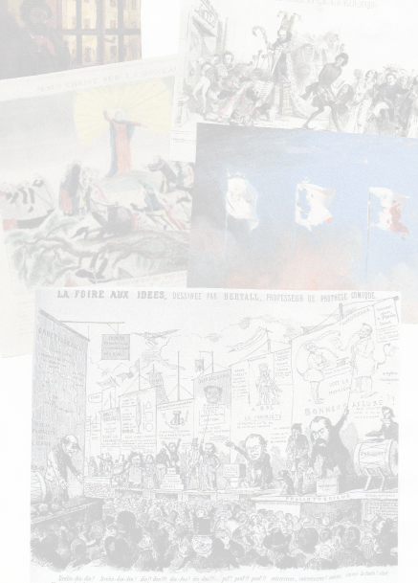
9h00 : Accueil des participants

9h15-9h30 : Présentation de la journée d’étude

Révolution et Restauration : les enjeux moraux

Présidence : Philippe Boutry (Université Paris 1-Sorbonne, CRHXIXe siècle)

9h30-9h50 : Jean-Clément MARTIN (Université Paris 1-Sorbonne, IHRF), « Une lecture morale de la Révolution est-elle possible ? »

9h50-10h10 : Corinne LEGOY (Université d’Orléans, CRHXIXe siècle), « Re- construire par-delà la déchirure révolutionnaire : sens et morales de l’éloge sous la Restauration ».

10h10-10h30 : Discussion-Pause

Prophètes et apologistes au temps de la monarchie censitaire et de la république

Présidence : Jacques-Olivier Boudon (Université Paris IV-Sorbonne, CRHXIXe siècle)

10h30-10h50 : Jérôme GRONDEUX (Université Paris IV-Sorbonne, CRHXIXe siècle), « La morale politique : Lamennais, Victor Cousin et les doctrinaires ».

10h50-11h10 : Delphine DIAZ (Université Paris 1-Sorbonne, CRHXIXe siècle),
« Une morale collective de l’engagement révolutionnaire en exil. Les réfugiés polo- nais en France, de la Monarchie de Juillet à la Deuxième République ».
11h10-11h30 : Discussion
11h30-14h00 : Déjeuner

La Deuxième République. Régénération, prophétisme et fantômes révolutionnaires

Présidence

14h00-14h20 : Sébastien HALLADE (Université Paris IV-Sorbonne, CRHXIXe siècle), « Les écrivains journalistes à la conquête de la Deuxième République : naissance d’une morale alternative ? »

14h20-14h40 : Laura O’BRIEN (Trinity College Dublin, CRHXIXe siècle), « La moralité des mouchards : Chenu, De La Hodde. Une guerre des pamphlets (1849- 1850) ».

14h40-15h00 : Discussion-Pause

Morales révolutionnaires et contre-révolutionnaires à la
fin du XIXe siècle

Présidence : Dominique Kalifa (Université Paris 1-Sorbonne, CRHXIXe siècle)
15h00-15h20 : Laure GODINEAU (Université Paris 13 Nord), «« Il est temps d’en finir avec le vieux monde...» La Commune de Paris de 1871 et le discours de la régénération morale et sociale »».
.

15h20-15h40 : Corinne DORIA (Université de Milan, CRHXIXe siècle), « Les moralistes après la Révolution. Politiques et Moralistes du XIXe siècle d’Emile Fa- guet (années 1890) ».

15h40-16h00 : Discussion

